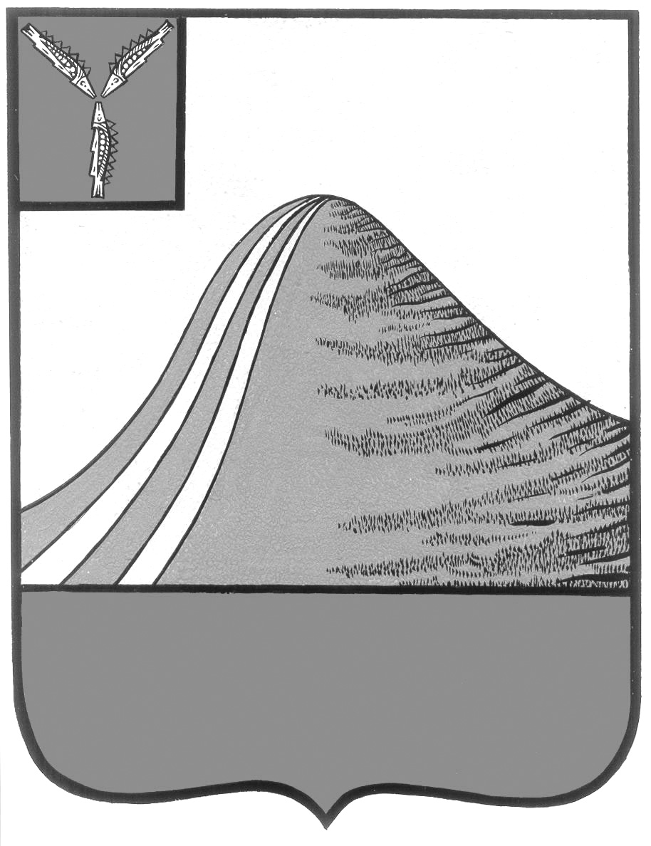
АДМИНИСТРАЦИЯ ЛЫСОГОРСКОГО МУНИЦИПАЛЬНОГО РАЙОНА
САРАТОВСКОЙ ОБЛАСТИ

П О С Т А Н О В Л Е Н И Е

от 16 декабря 2024 года № 681
р.п.Лысые Горы

Об установление публичного сервитута АО « Транснефть - Приволга»

В соответствии с главами V.3, V.7 Земельного кодекса Российской Федерации, Федеральным законом от 25.10.2001 № 137-ФЗ «О введении в действие Земельного кодекса Российской Федерации» (с последующими изменениями и дополнениями), на основании Схемы территориального планирования Российской Федерации в области федерального транспорта (пункт 44 Приложения №2), утвержденной распоряжением Правительства Российской Федерации от 06.05.2015 №816-р, рассмотрев ходатайство Акционерного общества «Транснефть-Приволга», на основании Устава Лысогорского муниципального района Саратовской области, администрация Лысогорского муниципального района ПОСТАНОВЛЯЕТ:
1. Установить публичный сервитут в интересах Акционерного общества «Транснефть-Приволга» (ОГРН 1026301416371, юридический адрес: 443020, г. Самара, ул. Ленинская, д.100) для проведения инженерных изысканий в целях подготовки документации по планировке территории, предусматривающей размещение линейного объекта федерального значения «Проект «Юг». 3 этап. МНПП «Самара-Волгоград». Строительство», сроком до 15.06.2025 года, в отношении земельных участков, согласно приложению 1 к настоящему постановлению.
2. Утвердить границы публичного сервитута, площадью 405698 кв.м., согласно приложению 2 к настоящему постановлению (приложение в форме электронного документа).
3.Плата за публичный сервитут устанавливается:
3.1. В отношении земельных участков, государственная собственность на которые не разграничена, в размере 0,01 процента среднего уровня кадастровой стоимости земельных участков по Лысогорскому району за год использования и рассчитывается с учетом срока установления публичного сервитута.
3.2. Плата за публичный сервитут вносится АО «Транснефть-Приволга» единовременным платежом не позднее шести месяцев со дня принятия решения об установлении публичного сервитута путем перечисления денежных УФК по Саратовской области (Администрация Лысогорского муниципального района), Счет и банк получателя: Отделение Саратов Банка России// УФК по Саратовской области г. Саратов, р/с 03100643000000016000, кор/счет 40102810845370000052, ИНН 6419001518, КПП 641901001, БИК 016311121, ОКТМО 63 625 000, КБК 052 111 05013 13 0000 120.
4. График проведения работ: деятельность, для обеспечения которой устанавливается публичный сервитут, осуществляется в течение всего срока действия публичного сервитута.
5. Акционерному обществу «Транснефть-Приволга» привести земельные участки в состояние, пригодное для использования в соответствии с видом разрешенного использования, в сроки, предусмотренные пунктом 8 статьи 39.50 Земельного кодекса Российской Федерации, после завершения на земельных участках деятельности, для обеспечения которой установлен публичный сервитут.
6. Разместить решение об установлении публичного сервитута на официальном сайте администрации Администрации Лысогорского муниципального района https://lysogorskij-r64.gosweb.gosuslugi.ru.
7. Направить копию решения об установлении публичного сервитута в Управление Росреестра по Саратовской области.
8. Направить в адрес Акционерного общества «Транснефть-Приволга» копию решения об установлении публичного сервитута, сведения о лицах, являющихся правообладателями земельных участков, сведения о лицах, подавших заявления об учете их прав (обременений прав) на земельные участки, способах связи с ними, копии документов, подтверждающих права указанных лиц на земельные участки.
9. Публичный сервитут считать установленным с момента внесения сведений о нем в Единый государственный реестр недвижимости.
10. Данное постановление вступает в силу со дня подписания.
11. Контроль за исполнением настоящего постановления оставляю за собой.

Первый заместитель главы
администрации Лысогорского
муниципального района Э.А. Куторов

Приложение 1 к постановлению
Администрации Лысогорского
муниципального района
от _16 декабря 2024 № _681
Адрес или иное описание местоположения земельных участков, кадастровые номера земельных участков, в отношении которых испрашивается публичный сервитут:
1 | 64:19:190101:1 | Саратовская область, р-н Лысогорский
2 | 64:19:000000:8882 | Саратовская область, р-н Лысогорский, Лысогорское МО
3 | 64:19:000000:10446 | Российская Федерация, Саратовская область, Лысогорский район, Новокрасавское МО
4 | 64:19:000000:10398 | Российская Федерация, Саратовская область, Лысогорский район, сельскохозяйственное товарищество с ограниченной ответственностью "Родина"
5 | 64:19:000000:10367 | Саратовская область, Лысогорский район
6 | 64:19:000000:10516 | Саратовская область, Саратовская область, Лысогорский район, Новокрасавское муниципальное образование
7 | 64:19:000000:9757 | Саратовская обл, Лысогорский р-н, Октябрьское МО, 1 км 750 м западнее п.Октябрьский
8 | 64:19:000000:10541 | Саратовская область, р-н Лысогорский, ТОО "Ударник"
9 | 64:19:000000:17 | Российская Федерация, Саратовская область, Лысогорский р-н, Большедмитриевское МО, индивидуальный предприниматель крестьянское (фермерское) хозяйство Пиявина Николая Ивановича
10 | 64:19:000000:10504 | Саратовская область, Лысогорский р-н, Раздольновское МО, автомобильная дорога «Широкий Карамыш – Большая Дмитриевка»
11 | 64:19:170102:554 | Саратовская область, Лысогорский р-н, расположенный на расстоянии 2.7 км северо-восточнее от с. Раздольное
12 | 64:19:000000:10473 | Российская Федерация, Саратовская область, Лысогорский район, Раздольновское МО
13 | 64:19:030104:202 | Саратовская область, р-н Лысогорский, Новокрасавское МО, в 4 км 400 м северо-восточнее с. Шереметьевка
14 | 64:19:030104:261 | Саратовская обл, р-н Лысогорский, 4 км 300 м восточнее с. Шереметьевка
15 | 64:19:030104:262 | Саратовская область, Лысогорский район, Новокрасавское муниципальное образование, 3 км 700 м восточнее с. Шереметьевка
16 | 64:19:030104:253 | Саратовская обл, р-н Лысогорский, 5 км 500 м юго-восточнее с. Шереметьевка
17 | 64:19:030104:255 | Саратовская обл, р-н Лысогорский, 5 км 540 м юго-восточнее с. Шереметьевка
18 | 64:19:030104:256 | Саратовская обл, р-н Лысогорский, 5 км 520 м юго-восточнее с. Шереметьевка
19 | 64:19:030104:257 | Саратовская область, р-н Лысогорский, 5 км 530 м юго-восточнее с. Шереметьевка
20 | 64:19:030104:249 | Саратовская область, р-н Лысогорский, 5.1 км. юго-восточнее с.Шереметьевка
21 | 64:19:040602:6 | Саратовская область, р-н Лысогорский, рп Лысые Горы, пер Песчаный, д 1
22 | 64:19:040605:11 | Саратовская область, р-н Лысогорский, Новокрасавское МО
23 | 64:19:040605:12 | Саратовская область, р-н Лысогорский, Новокрасавское МО
24 | 64:19:030104:506 | Российская Федерация, Саратовская область, Лысогорский район, Новокрасавское МО
25 | 64:19:050306:86 | Саратовская область, р-н Лысогорский, 9 км 450 м юго-восточнее с. Шереметьевка
26 | 64:19:030104:254 | Саратовская обл, р-н Лысогорский, 9 км 340 м юго-восточнее с. Шереметьевка
27 | 64:19:030104:276 | Саратовская область, р-н Лысогорский, Новокрасавское муниципальное образование, 4 км 800 м западнее с. Новая Красавка
28 | 64:19:050306:2 | Саратовская область, р-н Лысогорский, Новокрасавское МО, в 3,5 км. от р.п. Лысые Горы по направлению на восток
29 | 64:19:000000:20 | Саратовская область, Лысогорский район, Новокрасавское муниципальное образование, Сельскохозяйственный ПроизводственыйКоператив "Колхоз Красавский"
30 | 64:19:200101:3 | Саратовская область, р-н Лысогорский, полоса отвода федеральной автомобильной дороги общего пользования "Подъезд к г. Саратов от автодороги М-6 "Каспий"
31 | 64:19:050109:45 | Российская Федерация, Саратовская область, р-н Лысогорский, Новокрасавское МО, 1 км 900 м северо-восточнее с.Новая Красавка
32 | 64:19:050109:44 | Российская Федерация, Саратовская область, Лысогорский район, Новокрасавское МО, 9 км 500 м юго-восточнее с.Новая Красавка
33 | 64:19:060803:321 | Саратовская обл, Лысогорский р-н, Октябрьское МО, примерно в 5 км 150 м юго-западнее п. Первомайский
34 | 64:19:060803:319 | Саратовская обл, Лысогорский р-н, Октябрьское МО, примерно в 5 км 220 м юго-западнее п.Первомайский
35 | 64:19:060803:335 | Саратовская обл, Лысогорский р-н, Октябрьское МО, в 5 км 320 м юго-западнее п.Первомайский
36 | 64:19:060803:333 | Саратовская область, р-н Лысогорский, Октябрьское МО, в 5 км 350 м юго-западнее п. Первомайский
37 | 64:19:060803:341 | Саратовская область, Лысогорский р-н, Октябрьское МО, 5 км 400 м юго-западнее п.Первомайский
38 | 64:19:060803:342 | Саратовская обл, Лысогорский р-н, Октябрьское МО, 5 км 450 м юго-западнее п.Первомайский
39 | 64:19:060803:344 | Саратовская обл, Лысогорский р-н, Октябрьское МО, 2 км 400 м северо-западнее п.Первомайский
40 | 64:19:060803:353 | Российская Федерация, Саратовская область, р-н Лысогорский, Октябрьское МО, 5 км 900 м юго-западнее п. Первомайский
41 | 64:19:060803:354 | Российская Федерация, Саратовская область, р-н Лысогорский, с/мо Октябрьское, 5 км. 660 м. юго-западнее п. Первомайский
42 | 64:19:060803:577 | Саратовская область, Лысогорский район, Октябрьское муниципальное образование, в 5 км 250 м на юго-запад от п. Первомайский
43 | 64:19:060803:579 | Саратовская область, Лысогорский район, Октябрьское муниципальное образование, в 5 км 250 м на юго-запад от п. Первомайский
44 | 64:19:060803:337 | Саратовская обл, Лысогорский р-н, Октябрьское МО, 6 км 840 м юго-западнее п.Первомайский
45 | 64:19:060803:338 | Саратовская обл, Лысогорский р-н, Октябрьское МО, примерно в 7 км 180 м юго-западнее п. Первомайский
46 | 64:19:060803:325 | Саратовская обл, Лысогорский р-н, Октябрьское МО,примерно в 7 км 900 м юго-западнее п.Первомайский
47 | 64:19:060803:320 | Саратовская область, Лысогорский р-н, Октябрьское МО, примерно в 8 км 300 м юго-западнее п. Первомайский
48 | 64:19:090102:783 | Саратовская обл, р-н Лысогорский, примерно в 3 км. 799 м. на северо-восток от с. Урицкое
49 | 64:19:090102:796 | Саратовская область, р-н Лысогорский, в 2 км 784 м северо-восточнее с. Урицкое
50 | 64:19:090102:982 | Саратовская область, Лысогорский район, Урицкое муниципальное образование, 3 км. 200 м. восточнее с. Урицкое
51 | 64:19:090102:1048 | Российская Федерация, Саратовская область, р-н Лысогорский, Ширококарамышское МО, 4 км 650 м юго-восточнее с.Урицкое
52 | 64:19:110101:220 | Саратовская область, р-н Лысогорский, 10 км 700 м юго-западнее с. Ключи
53 | 64:19:110104:165 | Саратовская область, р-н Лысогорский, в 2 км юго-восточнее с. Ключи
54 | 64:19:110101:235 | Саратовская обл, р-н Лысогорский, 8 км 730 м юго-западнее с. Ключи
55 | 64:19:110101:226 | Саратовская область, Лысогорский район, Гремячинское МО, 8 км 490 м юго-западнее с. Ключи
56 | 64:19:110101:223 | Саратовская область, Лысогорский район, Гремячинское МО, 8 км 500 м юго-западнее с. Ключи
57 | 64:19:110101:221 | Саратовская область, р-н Лысогорский, 6 км 600 м юго-западнее с. Ключи
58 | 64:19:130104:70 | Российская Федерация, Саратовская обл., Лысогорский р-н, Ширококарамышское МО, крестьянское (фермерское) хозяйство Муштатенко А.В.
59 | 64:19:000000:83 | Саратовская область, Лысогорский район, Гремячинское муниципальное образование, в 4 км 750 м юго-западнее с. Ключи
60 | 64:19:110104:169 | Саратовская область, р-н Лысогорский, в 5 км 200 м юго-западнее с. Ключи
64 | 64:19:110104:168 | Саратовская область, р-н Лысогорский, в 5 км 100 м юго-западнее с. Ключи
62 | 64:19:140101:56 | Саратовская область, р-н Лысогорский, Большедмитриевское МО
63 | 64:19:000000:19 | Российская Федерация, Саратовская обл., Лысогорский р-н, Большедмитриевское МО, крестьянское (фермерское) хозяйство Осауленко Виктора Степановича
64 | 64:19:140101:123 | Саратовская область, Лысогорский район, Большедмитриевское МО, примерно в 6 км 800 м северо-западнее с. Большая Дмитриевка
65 | 64:19:140101:58 | Саратовская область, р-н Лысогорский, Большедмитриевское МО
66 | 64:19:140101:28 | Саратовская область, р-н Лысогорский, Большедмитриевское МО
67 | 64:19:140104:150 | Саратовская область, Лысогорский район, в 2 км 400 м северо-западнее с. Большая Каменка
68 | 64:19:140104:175 | Российская Федерация, Саратовская область, р-н Лысогорский, Раздольновское МО, 1 км. 600 м. северо-западнее с. Большая Каменка
69 | 64:19:140104:151 | Саратовская область, Лысогорский район, 1 км 450 м западнее с. Большая Каменка
70 | 64:19:140104:177 | Российская Федерация, Саратовская область, р-н Лысогорский, Раздольновское МО
71 | 64:19:140106:24 | Саратовская обл, р-н Лысогорский, Большедмитриевское МО, с. Большая Каменка, примерно в 1 км 500м по направлению на юго-запад от ориентира
72 | 64:19:140104:14 | Саратовская область, р-н Лысогорский, Большедмитриевское МО, северо-западная окраина с. Большая Каменка
73 | 64:19:140107:62 | Саратовская область, р-н Лысогорский, 3 км 430 м южнее с. Большая Каменка
74 | 64:19:140107:57 | Саратовская обл, р-н Лысогорский, в 3 км 800 м юго-восточнее с. Большая Каменка
75 | 64:19:140106:73 | Саратовская обл, р-н Лысогорский, в 5 км 600 м юго-восточнее с. Большая Каменка
76 | 64:19:140107:74 | Саратовская область, р-н Лысогорский, Большедмитриевское МО, 5 км 500 м южнее с.Петропавловка
77 | 64:19:140107:72 | Саратовская область, р-н Лысогорский, Большедмитриевское МО, 6 км 300 м южнее с.Петропавловка
78 | 64:19:170102:320 | Саратовская область, р-н Лысогорский, Раздольновское МО, 3 км 400 м северо-восточнее с.Раздольное
79 | 64:19:170102:553 | Российская Федерация, Саратовская область, Лысогорский р-н, тер Раздольновское МО
80 | 64:19:170102:552 | Российская Федерация, Саратовская область, Лысогорский р-н, тер Раздольновское МО
81 | 64:19:170102 | Саратовская область, Лысогорский район
82 | 64:19:140107 | Саратовская область, Лысогорский район
83 | 64:19:140104 | Саратовская область, Лысогорский район
84 | 64:19:140106 | Саратовская область, Лысогорский район
85 | 64:19:140101 | Саратовская область, Лысогорский район
86 | 64:19:110104 | Саратовская область, Лысогорский район
87 | 64:19:130104 | Саратовская область, Лысогорский район
88 | 64:19:110101 | Саратовская область, Лысогорский район
89 | 64:19:110103 | Саратовская область, Лысогорский район
90 | 64:19:090102 | Саратовская область, Лысогорский район
91 | 64:19:060803 | Саратовская область, Лысогорский район
92 | 64:19:050109 | Саратовская область, Лысогорский район
93 | 64:19:050106 | Саратовская область, Лысогорский район
94 | 64:19:200101 | Саратовская область, Лысогорский район
95 | 64:19:050303 | Саратовская область, Лысогорский район
96 | 64:19:050306 | Саратовская область, Лысогорский район
97 | 64:19:030104 | Саратовская область, Лысогорский район
98 | 64:19:040605 | Саратовская область, Лысогорский район
99 | 64:19:040602 | Саратовская область, Лысогорский район
100 | 64:19:030101 | Саратовская область, Лысогорский район
101 | 64:19:190101 | Саратовская область, Лысогорский район
102 | 64:19:000000:10562 | Саратовская область, Лысогорскийм.р-н, с/моБольшедмитриевское
103 | 64:19:050306:92 | Лысогорское лесничество, Лысогорское участковое лесничество, квартал с6 выдел 12
104 | 64:19:050306:92 | Лысогорское лесничество, Лысогорское участковое лесничество, квартал с6 выдел 13

